建筑可再生能源利用报告书
公共建筑

工程名称 | 绍兴市科技馆新馆
工程地点 | 浙江-绍兴
设计编号
建设单位
设计单位
设 计 人
审 核 人
审 定 人
设计日期 | 2024年12月1日


采用软件 | 建筑碳排放CEEB2024
软件版本 | 20240430(SP1)
研发单位 | 北京绿建软件股份有限公司
正版授权码 | T18751931837
目 录

1 建筑概况 4
2 标准依据 4
3 软件介绍 4
4 气象数据 5
4.1 逐日干球温度表 5
4.2 逐月辐照量表 5
4.3 峰值工况 5
5 太阳能资源 6
6 围护结构概况 6
7 房间类型 7
7.1 房间参数表 7
8 暖通空调系统 8
8.1 系统类型 8
8.1.1 系统分区 8
8.1.2 热回收参数 8
8.2 制冷系统 8
8.2.1 默认冷源 8
8.3 供暖系统 9
8.3.1 默认热源 9
8.4 空调风机 10
8.4.1 独立新排风 10
8.4.2 风机盘管 10
9 照明 10
10 电梯 11
10.1 直梯 11
11 光伏发电 11
12 风力发电 11
13 可再生能源利用 12
13.1 热泵空调 12
13.1.1 计算说明 12
13.1.2 地源/空气源利用 12
13.2 生活热水 12
13.2.1 计算说明 12
13.2.2 太阳能利用 13
13.2.3 地源/空气源利用 13
13.3 可再生发电 13
13.3.1 计算说明 13
13.3.2 计算结果 13
13.4 综合可再生利用率 14
13.4.1 计算说明 14
13.4.2 计算结果 15

建筑概况
工程名称 | 绍兴市科技馆新馆
工程地点 | 浙江-绍兴
地理位置 | 北纬：30.07° | 东经：120.50°
建筑寿命(年) | 50
建筑面积(m²) | 地上27812 地下6829
建筑层数 | 地上4 地下1
建筑高度（m） | 地上22.0 地下4.5
建筑体积(m³) | 169477.52
建筑外表面积(m²) | 39450.11
北向角度 | 90
结构类型
外墙太阳辐射吸收系数 | 0.75
屋顶太阳辐射吸收系数 | 0.75
控温期 | 全年控温

标准依据
1. 《建筑节能与可再生能源利用通用规范》GB55010-2021
2. 《民用建筑太阳能热水系统应用技术规范》GB 50364-2018
3. 《民用建筑绿色性能计算标准》JGJ/T 449-2018
4. 《近零能耗建筑技术标准》GB/T51366-2019

软件介绍
本报告内容由建筑碳排放CEEB2024计算并输出，建筑碳排放CEEB以CAD为平台，可与建筑节能模型无缝对接，以国家标准《建筑节能与可再生能源利用通用规范》、《建筑碳排放计算标准》为主要依据，支持包含太阳能、空气能、地热、风能等可再生能源系统应用的计算。

气象数据

逐日干球温度表
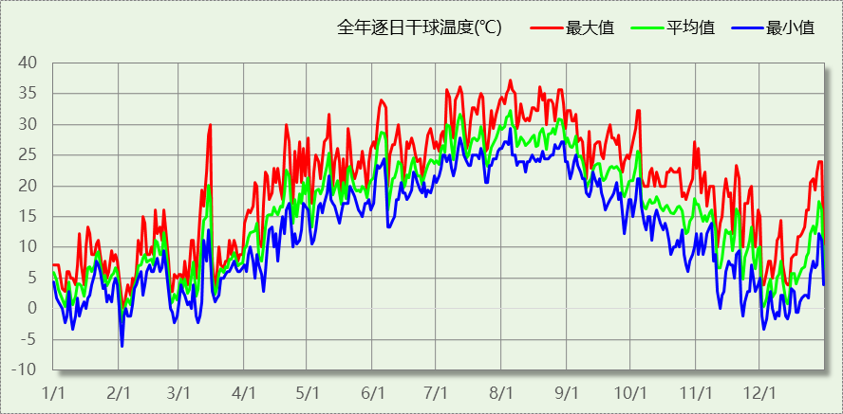

逐月辐照量表
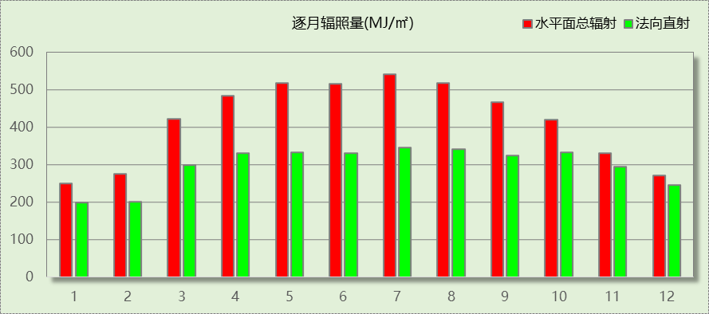

峰值工况
气象数据 | 时刻 | 干球温度(℃) | 湿球温度(℃) | 含湿量(g/kg) | 焓值(kj/kg)
最热 | 08月04日15时 | 37.2 | 27.2 | 19.1 | 86.5
最冷 | 02月01日07时 | -6.1 | -6.7 | 1.7 | -1.9

太阳能资源
太阳能作为一种重要的可再生能源，对能源开发利用、调整能源结构、保护生态环境、应对气候变化、促进社会可持续发展具有重要意义。《民用建筑太阳能热水系统应用技术标准》GB 50364-2018中对我国不同地区的太阳能资源情况进行等级划分。

等级名称 | 水平面上年太阳辐照量(MJ/m²·a)
Ⅰ资源极富区 | ≥6700
Ⅱ资源丰富区 | 5400~6700
Ⅲ资源较富区 | 4200~5400
Ⅳ资源一般区 | ≤4200
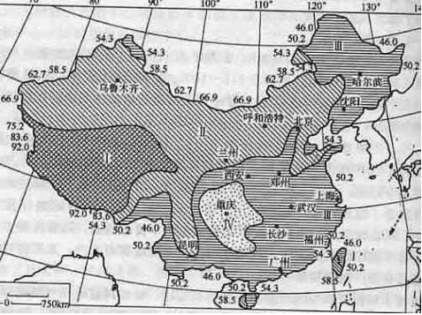
中国年太阳能分布图MJ/(m²•a)

围护结构概况

 |  |  | 设计建筑
体形系数S |  |  | 0.23
屋顶传热系数K  和热惰性指标 D |  |  | 0.27  3.76
外墙传热系数K  和热惰性指标 D |  |  | 0.49  3.06
挑空(或架空)楼板传热系数K  和热惰性指标 D |  |  | 0.42  2.43
天窗传热系数K  和太阳得热系数 SHGC |  |  | －  －
外窗（包括透明幕墙） | 朝向 | 立面 | 窗墙比 | 传热  系数 | 太阳得热系数
外窗（包括透明幕墙） | 南向 | 南-默认立面 | 0.56 | 1.80 | 0.34
外窗（包括透明幕墙） | 北向 | 北-默认立面 | 0.57 | 1.80 | 0.34
外窗（包括透明幕墙） | 东向 | 东-默认立面 | 0.71 | 1.80 | 0.34
外窗（包括透明幕墙） | 西向 | 西-默认立面 | 0.77 | 1.80 | 0.34

房间类型

房间参数表
房间类型 | 空调  温度℃ | 供暖  温度℃ | 新风量 | 渗透风  换气次数 | 人员密度 | 照明功率  密度 | 电器设备  功率
休息室 | 26 | 20 | 30(m³/h.人) | 0(次/h) | 3.3(㎡/人) | 5(W/㎡) | 0(W/㎡)
会议室 | 26 | 18 | 14(m³/h.人) | 0(次/h) | 2.5(㎡/人) | 8(W/㎡) | 15(W/㎡)
卫生间 | 26 | 20 | 30(m³/h.人) | 0(次/h) | 8(㎡/人) | 4(W/㎡) | 5(W/㎡)
厨房 | 27 | 18 | 28(次/h) | 0(次/h) | 5(㎡/人) | 8(W/㎡) | 13(W/㎡)
多功能厅 | 26 | 18 | 14(m³/h.人) | 0(次/h) | 2.5(㎡/人) | 9(W/㎡) | 15(W/㎡)
大厅 | 26 | 20 | 30(m³/h.人) | 0(次/h) | 8(㎡/人) | 6(W/㎡) | 5(W/㎡)
大厅 | 26 | 18 | 20(m³/h.人) | 0(次/h) | 30(㎡/人) | 10(W/㎡) | 15(W/㎡)
大厅 | 26 | 20 | 30(m³/h.人) | 0(次/h) | 20(㎡/人) | 10(W/㎡) | 0(W/㎡)
实验教室 | 26 | 18 | 20(m³/h.人) | 0(次/h) | 4(㎡/人) | 8(W/㎡) | 5(W/㎡)
展览馆 | 26 | 20 | 30(m³/h.人) | 0(次/h) | 8(㎡/人) | 6(W/㎡) | 5(W/㎡)
库房 | 26 | 20 | 30(m³/h.人) | 0(次/h) | 8(㎡/人) | 4(W/㎡) | 5(W/㎡)
报告厅 | 26 | 18 | 14(m³/h.人) | 0(次/h) | 2.5(㎡/人) | 8(W/㎡) | 15(W/㎡)
普通办公室 | 26 | 20 | 30(m³/h.人) | 0(次/h) | 8(㎡/人) | 8(W/㎡) | 15(W/㎡)
楼梯间 | 26 | 20 | 30(m³/h.人) | 0(次/h) | 8(㎡/人) | 5(W/㎡) | 5(W/㎡)
楼梯间 | － | － | 0(m³/h.人) | 0(次/h) | 0(人) | 3.5(W/㎡) | 15(W/㎡)
电影院 | 26 | 18 | 20(m³/h.人) | 0(次/h) | 2(㎡/人) | 5(W/㎡) | 13(W/㎡)
空房间 | － | － | 0(m³/h.人) | 0(次/h) | 0(人) | 0(W/㎡) | 0(W/㎡)
设备间 | － | － | 0(次/h) | 0(次/h) | 0(人) | 6(W/㎡) | 8(W/㎡)
设备间 | － | － | 0(次/h) | 0(次/h) | 0(人) | 6(W/㎡) | 15(W/㎡)
走廊 | 26 | 16 | 20(m³/h.人) | 0(次/h) | 50(㎡/人) | 3.5(W/㎡) | 15(W/㎡)
车库 | － | － | 0(次/h) | 0(次/h) | 0(人) | 4(W/㎡) | 5(W/㎡)
连接通道 | 26 | 20 | 30(m³/h.人) | 0(次/h) | 8(㎡/人) | 9(W/㎡) | 15(W/㎡)
阅览室 | 26 | 20 | 20(m³/h.人) | 0(次/h) | 1.9(㎡/人) | 8(W/㎡) | 5(W/㎡)
风雨操场 | 28 | 15 | 19(m³/h.人) | 0(次/h) | 6(㎡/人) | 8(W/㎡) | 5(W/㎡)

暖通空调系统

系统类型

系统分区
系统编号 | 系统类型 | 制冷  SEER | 制热  HSPF | 面积(㎡) | 包含的房间
Sys | 双管制风机盘管 | － | － | 31294.25 | 所有房间

热回收参数
系统编号 | 热回收 | 供冷 |  | 供暖
系统编号 | 热回收 | 回收效率 | 启动温(焓)差 | 回收效率 | 启动温(焓)差
Sys | 无 | － | － | － | －

制冷系统

默认冷源

供应的系统
系统编号 | Sys

冷水机组
名称 | 类型 | 额定耗电量  (kW) | 额定制冷量  (kW) | 额定性能系数  (COP) | 台数
机组1 | 水冷-螺杆式冷水机组 | 100 | 500 | 5.00 | 1

水泵系统
类型 | 调节 | 流量  (m3/h) | 扬程  (m) | 设计工作效率(%) | 输入功率  (kW) | 冷却塔耗电比  (kWh/m3) | 台数
冷却水泵 | 单速 | 320 | 25 | 80 | 31.3 | 0.03 | 1
冷冻水泵 | 单速 | 320 | 30 | 80 | 37.6 | － | 1

运行工况
负载率  (%) | 机组制冷量  (kW) | 机组功率  (kW) | 性能系数  (COP) | 冷却水泵功率  (kW) | 冷冻水泵功率  (kW) | 冷却塔功率  (kW)
20 | 100 | 23.7 | 4.22 | 31.3 | 37.6 | 9.6
40 | 200 | 38.3 | 5.22 | 31.3 | 37.6 | 9.6
60 | 300 | 52.7 | 5.69 | 31.3 | 37.6 | 9.6
80 | 400 | 71.2 | 5.62 | 31.3 | 37.6 | 9.6
100 | 500 | 100 | 5.00 | 31.3 | 37.6 | 9.6

制冷能耗
负荷区间  (%) | 区间负荷  (kWh) | 运行时长(h) | 制冷机组  (kWh) | 平均性能系数(COP) | 冷却水泵  (kWh) | 冷冻水泵  (kWh) | 冷却塔  (kWh)
0~20 | 53921 | 931 | 12779 | 4.22 | 29140 | 35006 | 8938
20~40 | 149565 | 1008 | 31533 | 4.74 | 31550 | 37901 | 9677
40~60 | 60064 | 250 | 11072 | 5.42 | 7825 | 9400 | 2400
60~80 | 36247 | 104 | 6411 | 5.65 | 3255 | 3910 | 998
80~100 | 39302 | 87 | 7440 | 5.28 | 2723 | 3271 | 835
>100 | 2171950 | 1321 | 132100 | － | 41347 | 49670 | 12682
合计 | 2511048 | 3701 | 201335 |  | 115841 | 139158 | 35530

供暖系统

默认热源

供应的系统
系统编号 | Sys

热泵系统

热泵机组
名称 | 类型 | 额定耗电量(kW) | 额定制热量(kW) | 额定性能系数 COP | 台数
热泵机组 | 空气源热泵 | 250 | 1000 | 4.00 | 5

热水循环泵
类型 | 流量(m3/h) | 扬程(m) | 设计工作效率(%) | 输入功率(kW) | 台数
单速 | 320 | 30 | 80 | 37.6 | 1

运行工况
负载率(%) | 机组制热量(kW) | 机组功率(kW) | 性能系数(COP) | 供暖水泵功率(kW)
20 | 874 | 198.6 | 4.40 | 37.6
40 | 1748 | 397.3 | 4.40 | 75.1
60 | 2622 | 655.5 | 4.00 | 112.7
80 | 3496 | 993.2 | 3.52 | 150.3
100 | 4370 | 1241.5 | 3.52 | 187.8

制热能耗
负荷区间  (%) | 区间负荷  (kWh) | 运行时长  (h) | 平均性能系数  (COP) | 热泵机组  (kWh) | 供暖水泵  (kWh)
0~20 | 509354 | 2961 | 4.40 | 115741 | 111334
20~40 | 553947 | 458 | 4.40 | 125888 | 34396
40~60 | 158994 | 78 | 4.25 | 37382 | 8791
60~80 | 11227 | 4 | 3.90 | 2882 | 601
80~100 | 0 | 0 | 0.00 | 0 | 0
>100 | 0 | 0 | － | 0 | 0
合计 | 1233522 | 3501 |  | 281894 | 155122

空调风机

独立新排风
系统编号 | 新风量  (m³/h) | 单位风量耗功率  W/(m³/h) | 风机功率(W) | 运行时长(h) | 新风电耗(kWh)
Sys | 161831 | 0.24 | 38839 | 8760 | 340233
合计 |  |  |  |  | 340233

系统编号 | 排风量  (m³/h) | 排风比 | 单位风量耗功率W/(m³/h) | 风机功率(W) | 运行时长(h) | 排风电耗  (kWh)
Sys | 129464 | 0.8 | 0.24 | 31071 | 8760 | 272186
合计 |  |  |  |  |  | 272186

风机盘管
系统编号 | 总功率(W) | 同时使用系数 | 运行时长(h) | 风机盘管电耗(kWh)
Sys | 400 | 1 | 7202 | 2881
合计 |  |  |  | 2881

照明
房间类型 | 单位面积电耗  (kWh/㎡) | 房间个数 | 房间合计面积  (㎡) | 合计电耗  (kWh)
休息室 | 8.40 | 5 | 405 | 3402
会议室 | 13.44 | 8 | 1077 | 14479
卫生间 | 6.72 | 7 | 567 | 3810
厨房 | 32.12 | 1 | 201 | 6464
多功能厅 | 30.22 | 2 | 1493 | 45114
大厅 | 10.08 | 5 | 875 | 8820
实验教室 | 18.90 | 6 | 570 | 10767
展览馆 | 10.08 | 4 | 5428 | 54714
库房 | 6.72 | 3 | 608 | 4083
报告厅 | 13.44 | 2 | 576 | 7741
普通办公室 | 13.44 | 23 | 1833 | 24639
楼梯间 | 8.40 | 67 | 11738 | 98601
电影院 | 20.08 | 6 | 901 | 18078
空房间 | 0.00 | 1 | 81 | 0
设备间 | 52.56 | 9 | 908 | 47750
走廊 | 8.27 | 2 | 4106 | 33952
车库 | 35.04 | 1 | 4945 | 173256
连接通道 | 15.12 | 19 | 523 | 7906
阅览室 | 18.90 | 1 | 332 | 6268
风雨操场 | 18.90 | 4 | 907 | 17146
总计 |  |  |  | 586989

电梯

直梯
名称 | 特定能量消耗(mWh/kgm) | 额定载重量(kg) | 速度(m/s) | 待机功率(W) | 运行时长(h/天) | 年运行天数 | 数量 | 全年电耗  (kWh)
直梯1 | 0.84 | 1350 | 1.75 | 90 | 1.5 | 365 | 7 | 32554
总计 |  |  |  |  |  |  |  | 32554

光伏发电
日照辐照量(kJ/㎡.天)：16340，年运行天数：365
光伏板面积  (㎡) | 光电转换  效率(%) | 光伏系统效率 | 光伏电池性能衰减修正系数 | 全年供电  (kWh)
577 | 20 | 0.8 | 0.9 | 137651
总计 |  |  |  | 137651

风力发电
地形 | 叶片直径  (m) | 叶片离地高度(m) | 年可利用平均风速(m/s) | 转换  效率 | 台数 | 年供电(kWh)
开阔平地 | 54 | 65 | 5 | 0.35 | 1 | 179
总计 |  |  |  |  |  | 179

可再生能源利用

热泵空调

计算说明
本条计算当供暖空调设备使用空气源热泵（集中机组或分体空调）、地源热泵机组、多联机机组时，相应可再生能源在采暖供热量中的贡献。
具体计算方法参照《近零能耗建筑技术标准》A.1.8提供的供暖系统中可再生能源利用量计算公式如下：
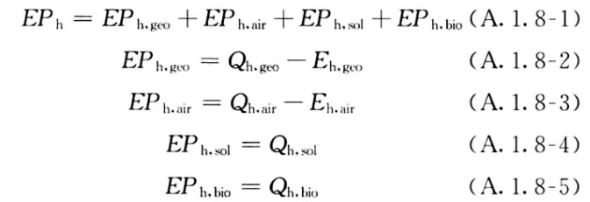
式中：EPh，geo——地源热泵供暖系统的年可再生能源利用量，kWh；
EPh，air——空气源热泵供暖系统的年可再生能源利用量，kWh；
EPh，sol——太阳能热水供暖系统的年可再生能源利用量，kWh；
EPh，bio——生物质供暖系统的年可再生能源利用量，kWh；
Qh，geo——地源热泵系统的年供暖供热量，kWh；
Qh，air——空气源热泵系统的年供暖供热量，kWh；
Qh，sol——太阳能系统的年供暖供热量，kWh；
Qh，bio——生物质供暖系统的年供暖供热量，kWh；
Eh，geo——地源热泵机组年供暖耗电量，kWh；
Eh，air——空气源热泵机组年供暖耗电量，kWh。

地源/空气源利用
类型 | 名称 | 年供热量  (kWh) | 年耗电量  (kWh) | 年可再生能源  利用量(kWh) | 采暖供热量比例
空气源热泵 | 热泵机组 | 1233521 | 281893 | 951628 | 77%

生活热水

计算说明
本条计算当生活热水采用了太阳能设备、热泵设备时，相应可再生能源在生活热水中的贡献。
具体计算方法参照《近零能耗建筑技术标准》A.1.9,提供的生活热水系统中可再生能源利用量计算公式如下：
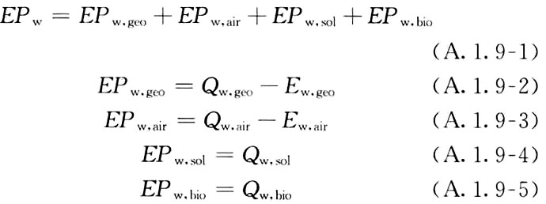
式中： EFw，geo——地源热泵生活热水系统的年可再生能源利用量，kWh；
EPw，air——空气源热泵生活热水系统的年可再生能源利用量，kWh；
EPw，gol——太阳能生活热水系统的年可再生能源利用量，kWh；
EPw，bio——生物质生活热水系统的年可再生能源利用量，kWh ；
Qw，geo——地源热泵系统的年生活热水供热量，kWh；
Qw，air——空气源热泵系统的年生活热水供热量，kWh；
Qw，sol——太阳能系统的年生活热水供热量，kWh；
Qw，bio——生物质生活热水系统的年生活热水供热量，kWh；
Ew，geo——地源热泵机组供生活热水年耗电量，kWh；
Ew，air——空气源热泵机组供生活热水年耗电量，kWh。

太阳能利用
太阳能供热量(kWh) | 年热水需求量(kWh) | 太阳能提供热量比例
0 | 0 | 0%

地源/空气源利用
热泵供热量  (kWh) | 热泵耗电量  (kWh) | 可再生  利用量(kWh) | 年热水需求量  (kWh) | 地源/空气源  提供热水占比
0 | 0 | 0 | 0 | 0%

可再生发电

计算说明
本条计算光伏、风力等可再生发电量在建筑运行电耗中的贡献。这里的运行电耗为真实的电能，不包括其他能源如市政热力、燃油燃气锅炉消耗的当量电。

计算结果
能耗分类 | 能耗子类 | 设计建筑  (kWh/㎡) | 备注
供冷电耗  (Ec) | 中央冷源 | 5.81
供冷电耗  (Ec) | 冷却水泵 | 3.34
供冷电耗  (Ec) | 冷冻水泵 | 4.02
供冷电耗  (Ec) | 冷却塔 | 1.03
供冷电耗  (Ec) | 多联机/单元式空调 | 0.00
供冷电耗  (Ec) | 供冷合计 | 14.20
供暖电耗  (Eh) | 中央热源 | 8.14
供暖电耗  (Eh) | 供暖水泵 | 4.48
供暖电耗  (Eh) | 热源侧水泵 | 0.00
供暖电耗  (Eh) | 多联机/单元式热泵 | 0.00
供暖电耗  (Eh) | 供暖合计 | 12.62
空调风机电耗  (Ef) | 新排风 | 17.68
空调风机电耗  (Ef) | 风机盘管 | 0.08
空调风机电耗  (Ef) | 多联机室内机 | -
空调风机电耗  (Ef) | 全空气系统 | 0.00
空调风机电耗  (Ef) | 风机合计 | 17.76
照明电耗 |  | 16.95
插座设备电耗 |  | -
其他电耗(Eo) | 电梯 | 0.94
其他电耗(Eo) | 独立排风机 | 0.00
其他电耗(Eo) | 生活热水 | 0.00 | 扣减了太阳能热水
其他电耗(Eo) | 其他设备 | 0.00
其他电耗(Eo) | 其他合计 | 0.94
建筑总能耗(E1)：电耗(kWh/㎡)(Etol) |  | 62.47 | E1=Ec+Eh+Ef+Eo
可再生能源(Er) | 光伏发电(Ep) | 3.97
可再生能源(Er) | 风力发电(Ew) | 0.01
可再生能源(Er) | 合计 | 3.98
可再生能源提供电量比例（Re） |  | 6.37% | Re= Er/ Etol

综合可再生利用率

计算说明
本条汇总建筑各类可再生能源在建筑综合能耗需求中的贡献率。
计算方法参照《近零能耗建筑技术标准》A.1.7，提供的建筑可再生能源利用率计算公式如下：
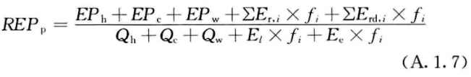
式中：REPp——可再生能源利用率，％；
EPh——供暖系统中可再生能源利用量，kWh；
EPc——供冷系统中可再生能源利用量，kWh；
EPw——生活热水系统中可再生能源利用量，kWh；
fi——i类型能源的能源换算系数，按本标准表A.1.11选取电耗与热量系数为2.6
Er，i——年本体产生的i类型可再生能源发电量，kWh；
Erd，i——年周边产生的i类型可再生能源发电量，kWh。
Qh——年供暖耗热量，kWh；
Qc——年供冷耗冷量，kWh；
Qw——年生活热水需求热量，kWh；
El——年照明系统能源消耗，kWh；
Ee——年电梯系统能源消耗，kWh。

计算结果
能耗分项 | 需求量（电）(kWh/㎡) | 需求量（热）(kWh/㎡)
耗冷量 | - | 72.49
耗热量 | - | 35.61
空调风机 | 17.76 | 46.18
照明能耗 | 16.95 | 44.06
插座设备 | - | -
电梯 | 0.94 | 2.44
独立排风机 | 0.00 | 0.00
生活热水需求 | - | 0.00
其他设备 | 0.00 | 0.00
合计 |  | 200.78
可再生分项 | 可再生发电 (kWh/㎡) | 可再生利用（热）(kWh/㎡)
集中地源\空气源供热 | - | 27.47
单体空调\多联机供热 | - | 0.00
太阳能热水 | - | 0.00
热泵热水 | - | 0.00
光伏发电 | 3.97 | 10.33
风力发电 | 0.01 | 0.01
合计 |  | 37.82
可再生能源利用率 | 19%

